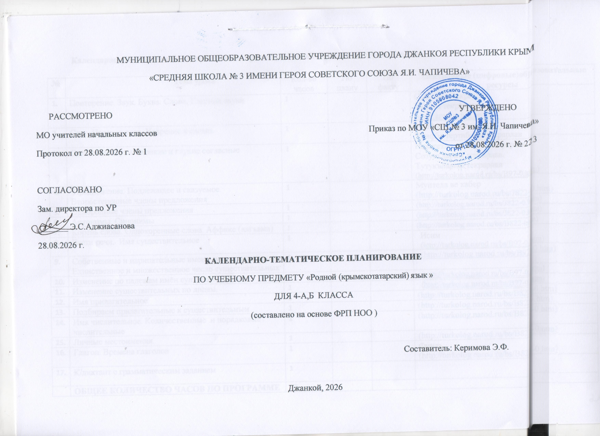

Календарно-тематическое планирование по предмету «Родной (крымскотатарский) язык»

№ | Тема урока | Кол-во  часов | По  плану | По  факту | Электронные (цифровые) образовательные ресурсы
1. | Повторение. Звук. Буква. Слово. Гласные звуки | 1 |  |  | Сайымны текрарлав  Йырны текрарлав  www.armanchig.pp.ua
2. | Слог. Перенос слов. Ударение в словах | 1 |  |  | Арифлер акъкъында  Элифбе тертибини текрарлав
3. | Согласные звуки. Звонкие и глухие согласные | 1 |  |  | Незакетли сёзлерни текрарлав  Созукъларны текрарлав.  Тутукъларны текрарлав  (http://turkolog.narod.ru/bs/B97- 0.htm)
4. | Предложение. Подлежащее и сказуемое. Второстепенные члены предложения | 1 |  |  | Муптеда ве хабер  (http://turkolog.narod.ru/bs/J822- 0.htm)
5. | Однородные члены предложения | 1 |  |  | (http://turkolog.narod.ru/bs/J822-0.htm)
6. | Антонимы. Синонимы | 1 |  |  | (http://turkolog.narod.ru/bs/J822- 0.htm)
7. | Корень слова. Однокоренные слова. Аффикс (ялгъама) | 1 |  |  | (http://turkolog.narod.ru/bs/B822-htm)
8. | Части речи. Имя существительное | 1 |  |  | Исим  (http://turkolog.narod.ru/bs/B97- 0.htm)
9. | Собственные и нарицательные имена существительные.  Единственное и множественное число существительных | 1 |  |  | (http://turkolog.narod.ru/bs/B97- 0.htm)
10. | Изменение по падежам имён существительных | 1 |  |  | (http://turkolog.narod.ru/bs/B97- 0.htm)
11. | Изменение существительных по лицам. | 1 |  |  | (http://turkolog.narod.ru/bs/B97- 0.htm)
12. | Имя прилагательное | 1 |  |  | (http://turkolog.narod.ru/bs/B822- 0.htm)
13. | Подбираем прилагательные к существительным | 1 |  |  | (http://turkolog.narod.ru/bs/B822-.htm)
14. | Имя числительное. Количественные и порядковые числительные | 1 |  |  | (http://turkolog.narod.ru/bs/B822- 0.htm)
15. | Личные местоимения. | 1 |  |  | (http://turkolog.narod.ru/bs/B822- 0.htm)
16. | Глагол. Времена глаголов | 1 |  |  | Фииль  (http://turkolog.narod.ru/bs/B822- 0.htm)
17. | К/диктант с грамматическим заданием | 1
 | ОБЩЕЕ КОЛИЧЕСТВО ЧАСОВ ПО ПРОГРАММЕ | 17

